# E9V2 系统烧写

## 1.1 使用官方工具烧写

烧写工具：Mfgtools-NEW-EMMC_V6

烧写文件：uboot.bin;uImage;roorfs.tgz。

烧写配置：

硬件：拨码开关设为usb启动，值为1001。网口方向为上，向上拨码为1。

软件：镜像文件改名为uboot.bin;uImage;roorfs.tgz。

存放目录Mfgtools-NEW-EMMC_V6\Profiles\MX6Q Linux Update\OS Firmware\files\linux

cfg配置如下：不用改动。

[profiles]

chip = MX6Q Linux Update

[platform]

board = SabreSD

[LIST]

name =Linux-SabreSD-eMMC

烧写：

打开mfgtool ，检测到硬件设备，点击start,进度条变为绿色成功。先点击down,后点击exit。烧写成功

## 配置内核支持nfs

1、配置网络部分，主要是使能CONFIG_IP_PNP以在2中能够看到Root file system on NFS选项  
Networking support   
Networking options   
TCP/IP networking  
[*]IP: kernel level autoconfiguration  
[*] IP: DHCP support  
[*] IP: BOOTP support  
  
2、配置开启nfs服务  
File systems --->   
Network File Systems --->  
<*> NFS client support   
[*] NFS client support for NFS version 3

[*] NFS client support for the NFSv3 ACL protocol extension   
[*] NFS client support for NFS version 4 (EXPERIMENTAL)   
[*] NFS client support for NFSv4.1 (DEVELOPER ONLY)   
[*] Root file system on NFS

<*> NFS server support

## 1.3 重新编译内核

编译器使用gcc4.6-linaro

修改内核build.sh编译器路径为编译器实际安装路径，注意大小写。采用四核编译make -j4.

编译内核错误提示2：recipe for target 'kernel/timeconst.h' failed

查找资料后发现：因为在新版本的(Linux) 上编译老版本的内核版本出现的错误（新版主机linux内核是4.10，被编译版本的内核是3.0的，好像是这么回事！），解决办法是：将kernel/timeconst.pl中第373行的defined()去掉，去掉后如下

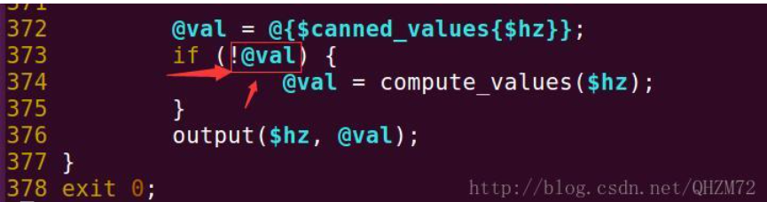

## 1.4 nfs挂载网络文件夹

1、使用老的ubuntu14，32位 系统挂载nfs

mount -t nfs -o nolock,vers=2 192.168.1.111:/home/chao/work /mnt

挂载成功

2、使用新的ubuntu18，64位 系统挂载nfs 需要如下操作：

设置Ubuntu18.04系统中的nfs服务支持协议2，修改nfs配置文件/etc/default/nfs-kernel-server,在文件末尾加入一句：RPCNFSDOPTS="--nfs-version 2,3,4 --debug --syslog"。

原因是从Ubuntu17.04开始，nfs默认只支持协议3和协议4，而kernel中默认支持协议2，所以才会出现挂载失败的情况。

mount -t nfs -o nolock,vers=2 192.168.1.118:/home/chao/work /mnt

在uboot中设置如下启动参数（IP根据实际使用更改）  
setenv bootargs root=/dev/nfs nfsroot=192.168.1.118:/home/chao/work ip=192.168.1.112:192.168.1.118:192.168.1.1:255.255.255.0::eth0:off init=/linuxrc console=ttySAC2,115200

启动的时候，停在uboot计时那里，插上网线

1.按一下q键退出天嵌uboot菜单，进入到uboot命令模式

2.配置好uboot的ipaddr和serverip，并确定E9在uboot下能ping通电脑主机

3.打开tftp32小工具软件，指定好uImage文件目录

4.执行以下命令

mmc dev 3 //选中emmc设备

mmc erase 0x800 0x3000 //擦除内核

tftp 0x10800000 uImage //下载内核到RAM中

mmc write 0x10800000 0x800 0x3000 //将下载到ram中的内核，烧到emmc

我经常这样单独写内核